ПРОЕКТ ПО ЗДОРОВЬЕСБЕРЕГАЮЩЕЙ ТЕХНОЛОГИИ
«БЕРЕЖЕМ ЗДОРОВЬЕ С МОЛОДУ»

Подготовила воспитатель высшей квалификационной
Категории МАДОУ №66 «ЗАБАВУШКА»
город Нижневартовск

Дошкольный возраст – один из наиболее ответственных периодов в жизни каждого человека. Именно в эти годы закладываются основы здоровья, гармоничного умственного, нравственного и физического развития ребенка, формируется личность человека.
В период от трех до семи лет ребенок интенсивно растет и развивается, движения становятся его потребностью, поэтому особенно важно в этот возрастной период воспитывать у ребенка бережное отношение к своему здоровью.

Цель моего проекта:
познакомить детей со строением человеческого тела, органами чувств и их значением для человека;
развивать основные навыки личной гигиены, гигиены питания и самообслуживания;
воспитывать у детей желание заботиться о своем здоровье

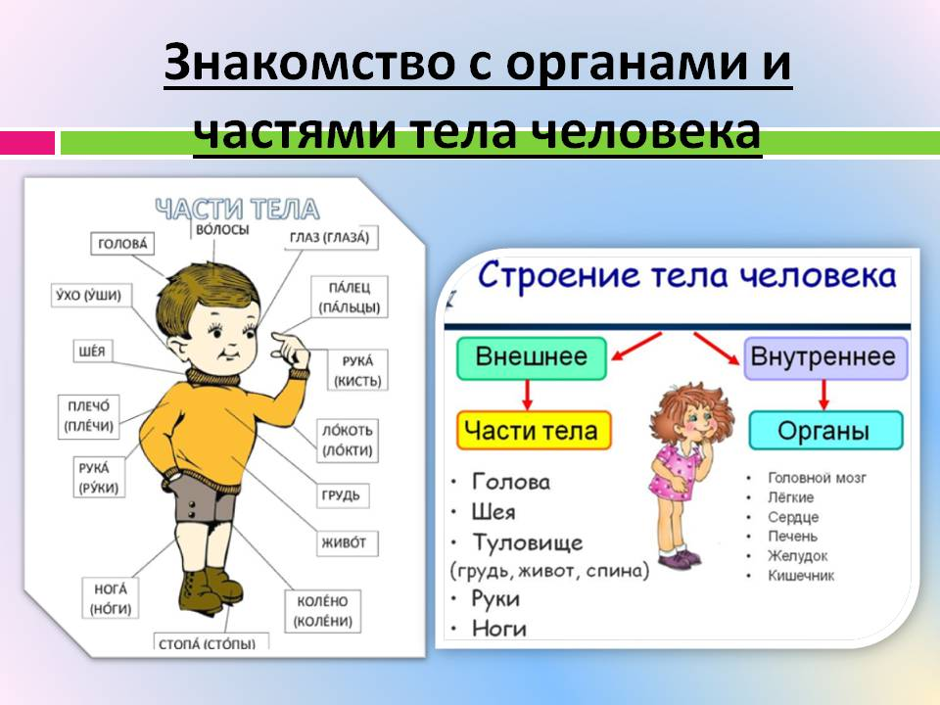

Для решения поставленных задач я использую разнообразные формы работ:
1. чтение художественной литературы
2. поисково-исследовательская деятельность
3. совместная деятельность
4. проектная деятельность.

Одной из основных задач, стоящих перед педагогами, является воспитание здорового подрастающего поколения. Однако более подробно я хочу остановиться на игре. Мы знаем, что игра – это ведущая деятельность дошкольников

1.
Начиная с раннего возраста, мы знакомим детей со строением человеческого тела, с основными его частями. Поэтому я всегда использую игровой Самомассаж ладоней пластмассовым ковриком «травка». На каждый ударный слог осуществляется поглаживающие движения ладонями. Поверхности «иголочек» касаются не только пальцы, но и ладони. Направление движений – к себе.
Гладила мама –ежиха ежат: «Что за пригожие детки лежат!»

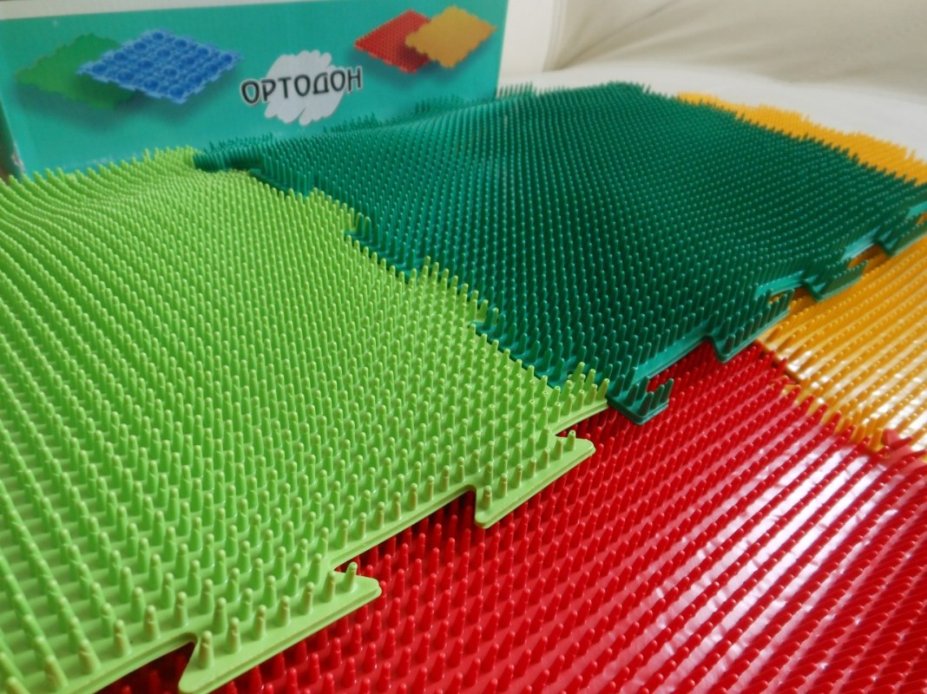

Помимо познавательной функции, он повышает мышечный тонус, ускоряет кровообращение и ток лимфы.

2
Игра, позволяющая закрепит знание детей о строении тела «Пары». Пока звучит музыка, дети свободно двигаются по группе. Как только музыка останавливается, я говорю задание,
например « Рука к руке», ( плечо к плечу, спина к спине, и т.д.) вы должны найти себе пару и поздороваться.

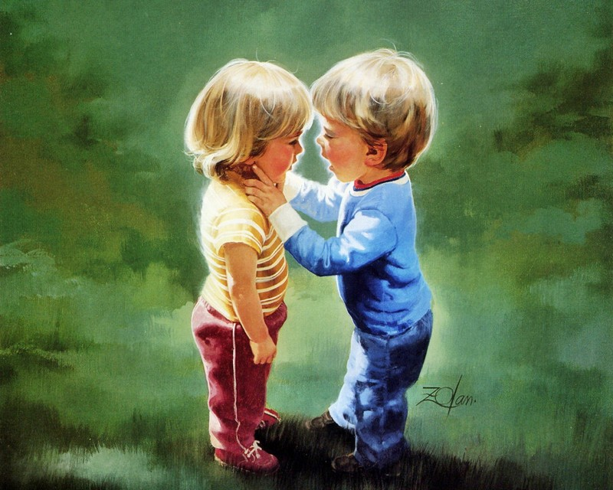

3.
На этапе ознакомления детей с органами чувств, со слуховым, зрительным, вкусовым, кинестетическими анализаторами широко использовались игры:

- «Догадайся, кто зовет»
Цель: тренировать органы слуха и активизировать внимание и слуховую память детей.
Ведущий, стоя спиной к детям, должен определить по голосу, кто его позвал.
- «Узнай по запаху»
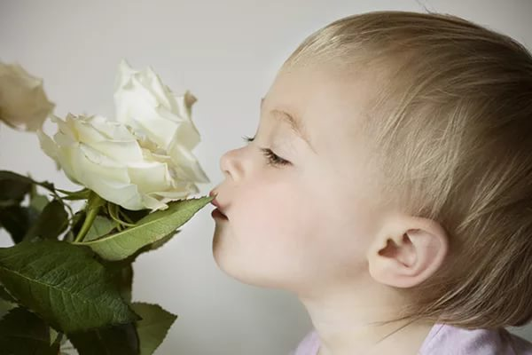

Цель: тренировать обонятельный анализатор. Ребенок с закрытыми глазами должен определить, что находиться в баночке (шоколад, чеснок, лук, лимон, жидкий дым, кофе)

- «Найди пару»
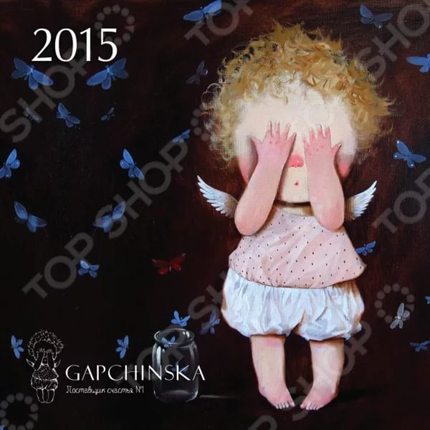

Цель: подбирать пару к предмету по тактильным ощущениям (с закрытыми глазами) Выбрав себе предмет, ребенок должен с закрытыми глазами выбрать такой же (пуговицы, кубики, карандаш, мячик и т.п.).
Я вам хочу предложить поиграть с нашими ушками. найдите и покажите свои ушки
Ушки, ушки, У зверей на макушке.
А у вас, ребята, Покажите, где ушки? - Сколько ушей у человека? (Два).
- Зачем нужны уши? (Чтобы слышать различные звуки).
-Оказывается без ушей человеку никак нельзя.
«Взяли ушки за макушки»

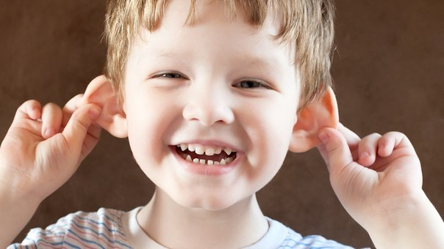

(Самомассаж ушной раковины выполняется большим и
указательными пальцами – большой палец находится сзади)
Взяли ушки за макушки (большим и указательным пальцами с обеих сторон)
Потянули… (несильно потянуть вверх)
Пощипали… (несильные нажимы пальцами, с постепенным
Вниз до мочек добежали. продвижением вниз)
Мочки надо пощипать: (пощипывание в такт речи)
Пальцами скорей размять… (приятным движением разминаем между пальцами)
Вверх по ушкам макушкам вновь проведём (провести по краю уха, слегка сжимая большим и к макушкам вновь придём.

Такие игровые массажи являются эффективным методом при регуляции мыслительной деятельности, т.к. способствует нормализации кровотока, он позволяет сосредоточиться и быть более внимательным.

4

.С целью закрепления знаний детей о способах укрепления здоровья я предлагаю поиграть в игру «Помощники здоровья»

Дружно дайте мне ответ - Только «да» и только «нет».
Если «нет» вы говорите, то ногами постучите.
Если говорите «да» - в ладоши хлопайте тогда
Укрепляет здоровье вода? Утренняя зарядка? Витамины? Чипсы? Конфеты? Кока-кола? Таблетки? Спорт? Шоколад? Прогулки на свежем воздухе? И т.д.

5.
Параллельно со знаниями о способах и средствах укрепления здоровья мы знакомим детей с основами безопасного поведения в быту.
Игра «Опасное слово»

Если я называю опасный предмет – хлопаете один раз, не опасный – 2 раза.
- карандаш, нож, мяч, иголка, тетрадь ,чайник, утюг, машинки, спички, зажигалка, бенгальские огни, кукла,

Это лишь малая часть игры, которые я провожу с нашими детьми. В результате работы у детей значительно повышается уровень знаний по ЗОЖ, дети получили первоначальные знания о строении тела, об органах чувств, знакомятся с различными самомассажами, здоровьесберегающими технологиями, которые используются в повседневной жизни нашего детского сада.

